Atividade 4 - UC 2

Crie um programa que:
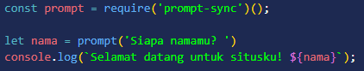

Crie um programa que:
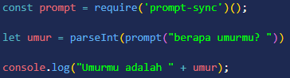

Crie um programa que:

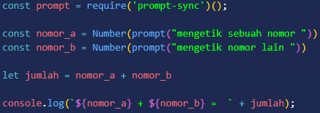

Crie um programa que:
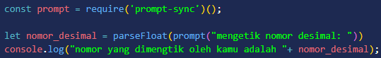

Crie um programa que:
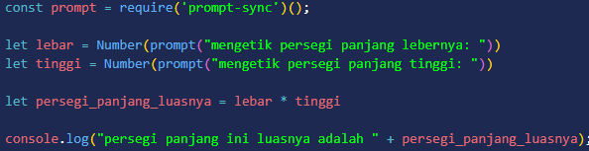

Crie um programa que:
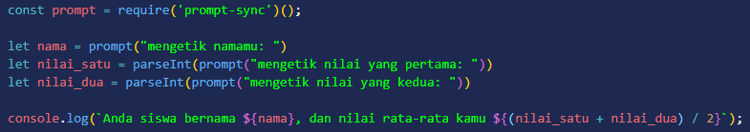

Crie um programa que:
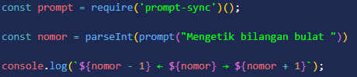

Crie um programa que:
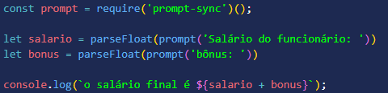

Crie um programa que:
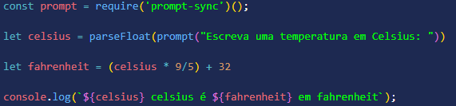

Crie um programa que:
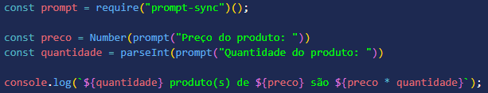

Crie um programa que:
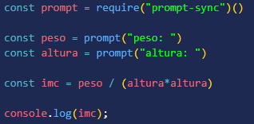

Crie um programa que:
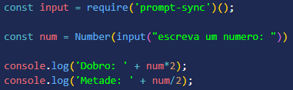

Crie um programa que:
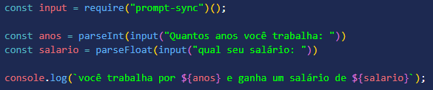

Crie um programa que:
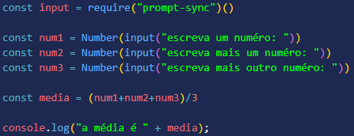

Crie um programa que:
